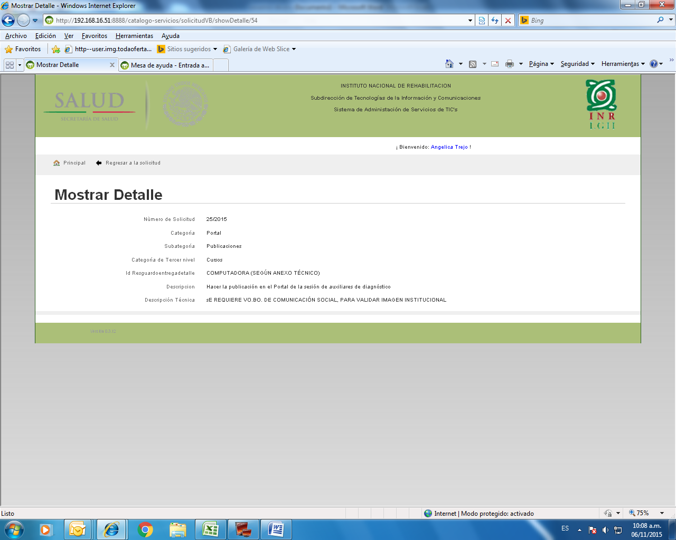

Como Vo. Bo. Cuando de muestra el detalle de cada servicio aparece la pantalla anterior con el campo id Resguardoentregadetalle a que se refiere.

**+ Es el equipo, ya corregi la etiqueta**

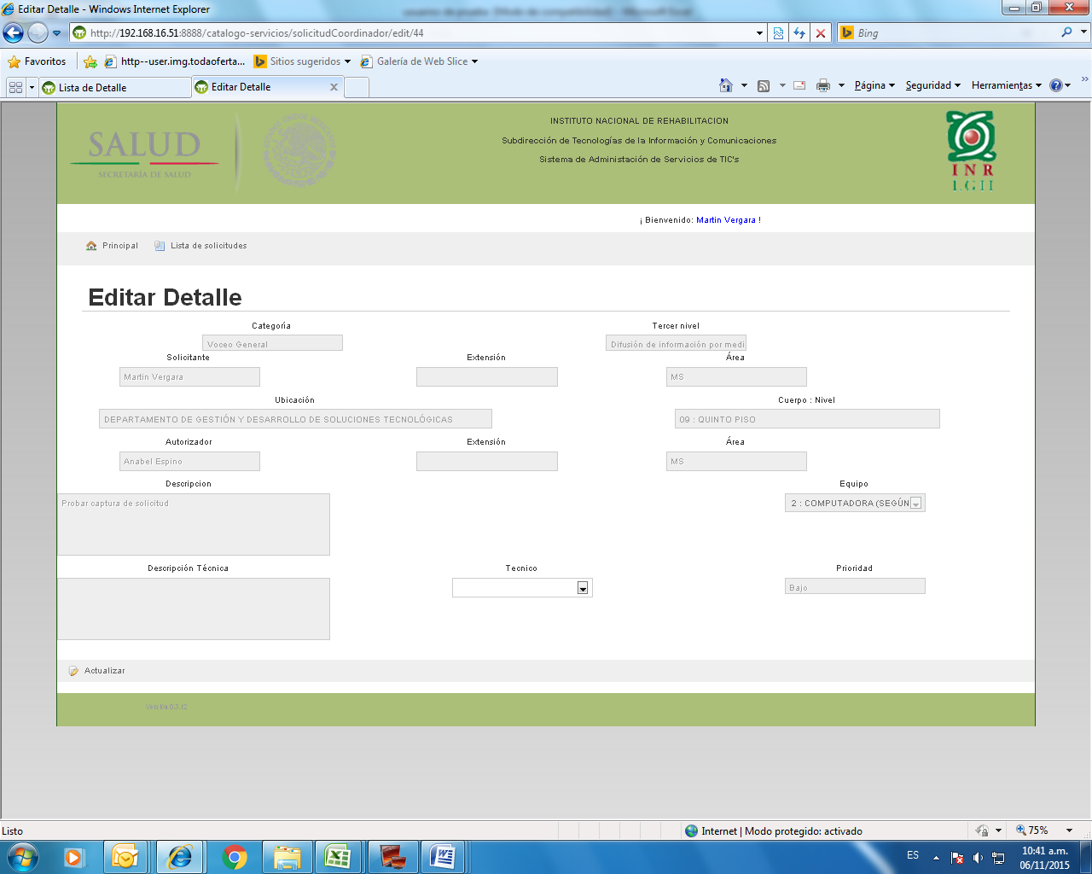

Como aprobador al seleccionar un servicio la pantalla anterior, dice editar detalle, debe decir Editar Requerimiento, además agregar en la parte de abajo subcategoria de servicio.